

Manter Autorização para Doação Mensal
Esta opção do sistema permite o cancelamento de uma autorização para doação mensal, cadastrada para uma entidade beneficente e vinculada a um imóvel . A funcionalidade pode ser acessada via Menu de Sistema, no caminho: GSAN > Cadastro > Imóvel > Autorização para Doação Mensal > Manter Autorização para Doação Mensal.
Feito isso, o sistema acessa a tela a seguir:

Observação
Informamos que os dados exibidos nas telas a seguir são fictícios, e não retratam informações de clientes.
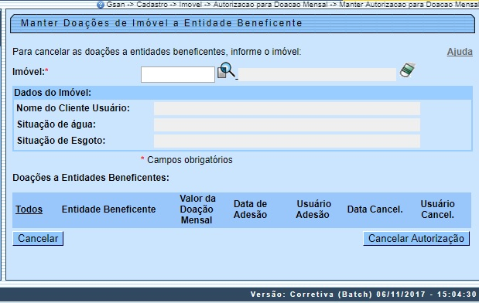
Acima, informe a matrícula do imóvel para o qual deseja cancelar a cobrança da doação. Feito isso, os quadros Dados do Imóvel e Doações a Entidades Beneficentes são preenchidos automaticamente. Desse modo, uma vez informado um imóvel com autorização para doação mensal, o sistema apresenta as seguintes informações na tela:
- Inscrição do imóvel no campo que fica ao lado da matrícula;
- Dados do Imóvel no quadro que fica logo abaixo do campo da matrícula:
  - Nome do Cliente Usuário;
  - Situação de Água;
  - Situação de Esgoto;
- Tabela com a relação das entidades beneficentes beneficiadas com as doações:
  - Cada linha da tabela corresponde a uma doação para uma entidade beneficente;
  - Na coluna mais à esquerda da tabela existe um campo para que você selecione a doação que deseja cancelar:
    - Caso deseje selecionar todas as doações de uma única vez, clique no link Todos existente no cabeçalho da tabela;
    - Caso a doação já tenha sido cancelada anteriormente, ela é apresentada, mas este campo fica desabilitado.

Após selecionar a(s) doação(ões) para cancelamento, pressione o botão para solicitar ao sistema a efetivação do cancelamento. Em seguida, o sistema vai abrir uma janela solicitando a confirmação do cancelamento.
- OK: Para confirmar o cancelamento da doação;
- Cancelar: Para desistir do cancelamento da doação.

Tela de Sucesso
A tela de sucesso será apresentada após clicar no botão e você confirmar o cancelamento. O sistema apresentará a mensagem abaixo, quando o cancelamento da(s) autorização(ões) para doação mensal tiver(em) sido realizada(s) com sucesso.
(quantidade de autorizações) autorização(ões) para Doação Mensal do Imóvel (matrícula do imóvel) cancelada(s) com sucesso.
O sistema apresentará duas opções após o cancelamento.
Escolha a opção desejada clicando em algum dos links existentes na tela de sucesso:
- Menu Principal: Para voltar à tela principal do sistema.
- Cancelar outra Autorização para Doação Mensal: Para efetuar o cancelamento de outra autorização para doação mensal.

Preenchimento dos campos
Inicialmente você deve informar, ou consultar, o imóvel para o qual deseja efetuar o cancelamento da autorização para doação mensal.
Campo | Orientações para Preenchimento
Imóvel | Campo obrigatório. Informe um imóvel que tenha autorização para doação mensal cadastrada. Para informar um imóvel você tem duas opções: Digitar a matrícula e teclar Enter; Pesquisar um imóvel: Para ativar a opção de pesquisar imóvel clique no botão , que fica ao lado do campo. Para apagar o conteúdo do campo, clique no botão ao lado do campo em exibição.  Regra associada: Caso você informe um imóvel sem doação cadastrada, o sistema apresenta uma mensagem de erro.  Para cada uma das doações selecionadas para cancelamento, o sistema verifica se existem débitos a cobrar associados e, caso existam, efetua o cancelamento dos débitos.  Caso o débito a cobrar não tenha nenhuma parcela cobrada e não tenha sido ainda contabilizado e não existam documentos emitidos, o sistema exclui o débito a cobrar;  Caso contrário: caso o ano/mês de referência contábil seja maior ou igual ao ano/mês do faturamento corrente, o sistema atualiza os campos.

Funcionalidade dos Botões
Botão | Descrição da Funcionalidade
Utilize este botão para ativar a funcionalidade de pesquisa de imóvel.
Deve ser utilizado quando você não souber qual é a matrícula do imóvel que deseja efetuar a manutenção das autorizações de doações.
Ao clicar no botão, o sistema apresentará uma outra tela, onde será possível realizar a pesquisa.
 | Utilize este botão para limpar as informações relacionadas ao imóvel.
 | Utilize este botão para que o sistema cancele a operação, retornando à tela de Menu Principal.
 | Utilize este botão para solicitar ao sistema a execução do cancelamento da(s) autorização(ões) para doação mensal. Neste caso, é necessário que, pelo menos, uma doação tenha sido selecionada para cancelamento.

Referências
Manter Autorização para Doação Mensal

Termos Principais
Imóvel
Clique aqui para retornar ao Menu Principal do GSAN

